Тема недели: «Мой город» 20.07. – 24.07.2020.
Тема дня: «История и культура родного края»
Волжский: город полный солнца
«Мы должны построить в пустынной степи город,
чтоб стал он образцом для поселков подобного типа,
город красивый, город, полный солнца»,
(Ф. Г. Логинов, первый начальник Гидростроя
В 1975 г. после совместного полета космических кораблей «Союз» и «Апполон» советские и американские космонавты посетили город Волжский. И на память об этом визите оставили фотоснимок, сделанный из космоса. На нем, на фоне серой степи темнеет ниточка реки, белеет полоска гидростанции, а рядом - светлый город в обрамлении промышленных предприятий, паутинки дорог и бесконечных садов. Сверху город очень напоминает большую, дружески раскрытую ладонь. Так выглядит из космоса Волжский.

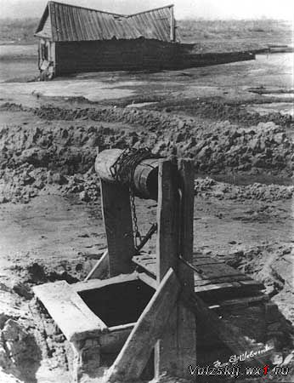
Память веков
Первые доказательства того, что когда-то этот пустынный край был обетованной землей, появились, когда при строительстве 36-го квартала в котлованах для будущих домов стали попадаться вещи, которых в безжизненной степи быть не должно. Например, бляха с надписью «Волостной судья» и гербом Астраханской губернии, медаль, отлитая в честь Александра Невского, бронзовый кубок с изображением орлов, еще одна медаль, посвященная Петру I. Строители натыкались на курганы, захоронения. В 39-м квартале взорам строителей предстали обширные подземные ходы безродненских пещерников, остатки подземного монастыря. При закладке нового парка нашли склеп.
Многие народы Азии и Европы - печенеги, хазары, половцы оставили следы своего пребывания в заволжской степи. Напоминания о различных цивилизациях уходят глубоко в историю до седьмого века. Но, пожалуй, самые памятные времена связаны с татаро-монгольскими племенами. Учеными установлено, что в 1240 году на берегах Волги ханом Батыем было создано государство Золотая Орда со столицей Сарай-Бату.
Спустя время другой хан, Берке, перенес столицу на берега Ахтубы и переименовал ее в Сарай-Берке. Это была богатейшая столица с многотысячным населением, с домами и даже водопроводом. Огромный город, протянувшийся от места, где сейчас стоит Волжский, до Царева Ленинского района, где о прежних временах напоминает поселок Сарай. В 1395 году Золотая Орда была разгромлена Тамерланом. Столица сожжена дотла. Страшное запустение пришло в некогда богатый край... Русскому государству эти земли отошли в 50-х годах XVI века.
Село Безродное, одно из первых поселений здесь удалого казачества и разнородного беглого вольнолюбивого крестьянства, стало вторым этапом в историческом прошлом Волжского. По народным преданиям, село возникло в 1607 году после неудачного восстания против Василия Шуйского. Городской люд Царицына, спасаясь от расправы, бежал за Волгу, на реку Ахтубу, где и был основан Верхний Безродный городок.
Эта земля хранит память о пребывании здесь Александра Невского, Дмитрия Донского, Степана Разина, Петра I, Александра Суворова, Льва Толстого.
Сегодня о Безродном напоминает самое старое здание в городе - школа, построенная в 1881 году. Жители зажиточного тогда села на собственные средства возвели школу в самом центре поселка, на высоком берегу Ахтубы.
Здесь будет город-сад
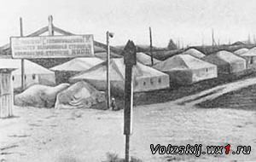
Волжский появился на карте Советского Союза благодаря гидроэлектростанции. Проект города был выбран не сразу. Генеральный проектировщик «Гидропроект" поначалу разместил ближе к будущей ГЭС предприятия стройиндустрии, а поселок отнес на 7 км дальше, на околицу села Верхняя Ахтуба. и предложил возводить его из щитовых домов, которые и сейчас стоят в поселке Деревянный. Волжскому была уготована судьба индустриального центра. "Гипрогор», сменивший в свое время «Гидропроект», составил генеральный план Волжского, заложив в основу расчетную численность населения в 120 тысяч. В 1954 г. этот генплан утвердили, но уже в следующем году он потребовал уточнения. А в 1958-59 г.г. «Гипрогор» предложил новый проект планировки Волжского промышленного района, который позже также уточнялся.
Острая необходимость в жилье заставила проектировщиков составить проект планировки и застройки его первых кварталов, расположив их на расстоянии 2-х километров от плотины. Эти кварталы, получившие название Каменный городок, положили начало городу Волжскому.
Свое нынешнее название город впервые официально получил 25 января 1952 года, но пока еще в качестве поселка. А в марте того же года Указом Президиума Верховного Совета РСФСР новый поселок был отнесен к категории рабочих поселков и выведен из состава Средне-ахтубинского района. К тому времени в нём уже насчитывалось около 10 тыс. жителей.
В качестве названия будущему городу предлагались разные варианты: Пятиморск, Электроград, Гидроград. Победил - Волжский. Днем рождения Волжского можно также считать и 9 января 1951 года, когда начали копать котлован под фундамент первого каменного дома. А в конце года, в декабре, в строй вошли первые восемь домов. Так в Волжском появилась первая улица. Но не все дома были отданы под жилье: строителям захотелось культуры, чтобы все было как в настоящем городе, тем более что на стройку прибыла мощная киноустановка. А ее надо было где-то разместить. Тогда один из домов переоборудовали под кинотеатр. Дали ему название "Знамя», так как он был первым в городе, а знамя всегда несут впереди.
Город Волжский является одним из самых зеленых городов России. 15 декабря 1950 года, когда был вынесен на обсуждение генплан города, проектировщики особо подчеркивали важность озеленения города. Речь шла о парках, аллеях, многочисленных цветниках. Идею озеленения города мог по достоинству оценить только тот, кому приходилось задыхаться на левом берегу Волги от невыносимого зноя песчаных бурь.
В 1951 году разбили в городе парк. Деревья для посадки брали со дна будущего водохранилища. Его торжественное открытие состоялось 18 июля 1953 года. В июне 1952 года в поселке открылся первый универмаг. В начале следующего года первостроители сдали в эксплуатацию механизированный хлебозавод-автомат, А летом 1954-го в городе появились прекрасные корпуса больницы, первый роддом, инфекционный корпус. В этом же году произошло знаменательное событие: в здание Сталинградской гидростанции был уложен первый кубометр бетона. В котлован пошел большой бетон.
В январе 1955 года открыл двери второй кинотеатр - «Энергетик». Март 1955 года ознаменовался торжественным открытием дворца культуры «Волгоградгидрострой». А 1 августа 1955 года вступил в строй стадион имени основателя города Ф. Логинова. 31 октября 1958 года в молодом городе произошло знаменательное событие. В 22 часа по местному времени была остановлена Волга. Основная масса воды пошла по новому руслу. Перекрытие Сталинградской ГЭС было уникальным. В мировой гидротехнической практике не было подобных примеров; Волга переносила около 5 тыс. кубометров воды в секунду. 7 сентября 1961 года ГЭС была сдана в эксплуатацию.
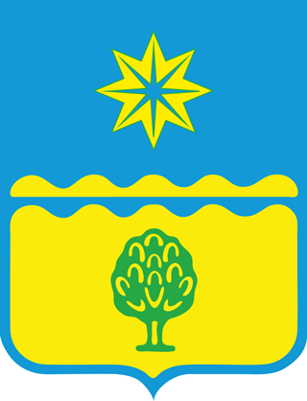
Герб
Герб Волжского представлен в виде французского щита. Он разделён на две части. В верхней – лазоревое поле с золотой восьмиконечной звездой. Посередине - горизонтальные волнистые пояса переменных цветов. Внизу на жёлтом фоне изображено зелёное дерево.

Флаг
Флаг Волжского утвержден 20 октября 2006 года. Он выполнен в виде голубого прямоугольного полотнища. Отношение сторон – 2:3. Внизу изображена волнистая полоса желтого цвета размером 1/16 от ширины полотна. Над ней, в той же пропорции и цвете, горизонтальная волнистая полоса. В центре – восьмиконечная золотая звезда. Расстояние между концами – 1/2 от ширины флага. На 1/4 того же размера верхний луч не доходит до верхнего края.
Символика герба и флага городского округа - город Волжский Волгоградской области
Герб Волжского имеет синий фон, в середине геометрическая фигура в виде звезды, звезда состоит из 8 лучей, это сколько букв в слове Волжский, лучи означают что строители многих городов съехались, чтобы строить наш город
Желтый цвет солнца на гербовом щите и желтый цвет на полотнище флага символизирует положительную энергию расцвета города и прогресс.
Голубой цвет гербового щита и полотнища флага города напоминает о цвете неба над городом - цвете чистоты и единения с природой, символизирует преемственность символов знамен древней Руси и традиционных символов Волгоградской области, ее славные традиции и историю.
Голубая и желтые полосы на гербе и флаге напоминают о природно-географическом своеобразии города, на территории которого протекают две крупнейшие реки Европейской России - Волга и Ахтуба (мать и дочь), и символизируют эти реки, дающие жизнь городу.
Зеленый цвет дерева на желтом фоне является символом жизни, освоения степи человеком, символом свободы, простора и движения.
Гимн
Высоко наше солнце встаёт,
В куполах православных играя.
Белым лебедем город плывёт,
Над раздольем полынного края.
Открывалась страница чудес,
И дворцы, и заводы вставали.
Поднималась могучая ГЭС
На руках крепче камня и стали.
Припев:
Гордо реет флаг: две реки волной,
Под счастливою мы живём звездой.
Родина моя, я горжусь тобой,
Волжский город-сад стал моей судьбой!
Ветеранов храним имена.
Продолжая великое дело,
Чтобы сердце во все времена
Славу городу Волжскому пело.
Восьмикрылая светит звезда,
За собою ведёт к новой жизни.
Волжский в сердце моём навсегда —
Славный город великой Отчизны.
Слова и музыка Е. Крюкова. Утвержден 28 мая 2010 года.
Презентация города Волжский
http://www.youtube.com/watch?v=1LjtFSnpxHw

Тема дня: « Природа родного края»
Птицы родного края
http://www.youtube.com/watch?v=ixfK9vb-kIc
Животные родного края
https://www.youtube.com/channel/UC4CVRwAMqpzY-Jj4nsQ5NMw

20 видов животных Волгоградской области, которые скоро могут исчезнуть
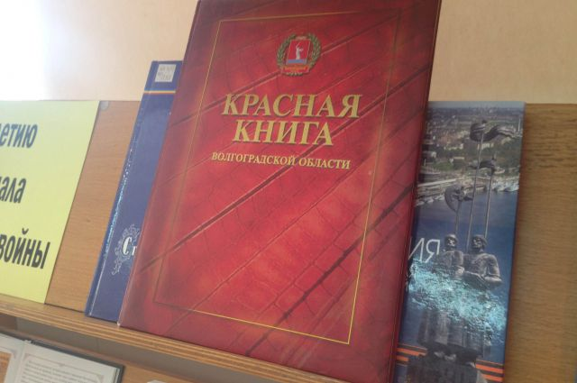

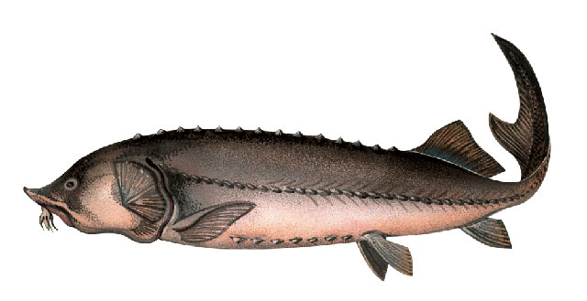
Азовская белуга
Эта рыба считается самой быстрорастущей, раносозревающей и наиболее ценной внутривидовой формой белуг. Известны экземпляры длинной 4,6 метров и массой 750 кг. Большие особи жили в среднем до 58 лет. Добывать эту рыбу в Азовском море начали еще в VI веке до нашей эры. Последнее упоминание о вылове азовской белуги в Цимлянском водохранилище датировано 1968 годом. Численность азовской белуги начала резко сокращаться со второй половины 20 века. Причиной этого стало возведение ГЭС и чрезмерный вылов.

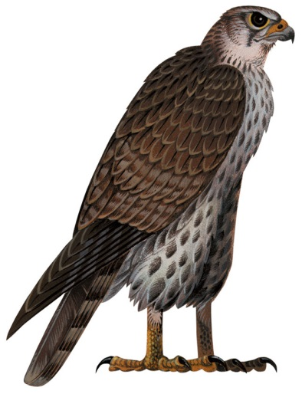
Балобан
За последние несколько лет гнезда этой птицы встречались в Балобановском охотничьем резервате, в пойме р. Иловли, на крутых обрывах правого берега Волги к северу от с. Антиповка, а также на «Столбичах». Некоторое время назад эту птицу даже специально уничтожали, как вредного хищника. В регионе в 90-е насчитывалось не больше 10 пар балобанов.
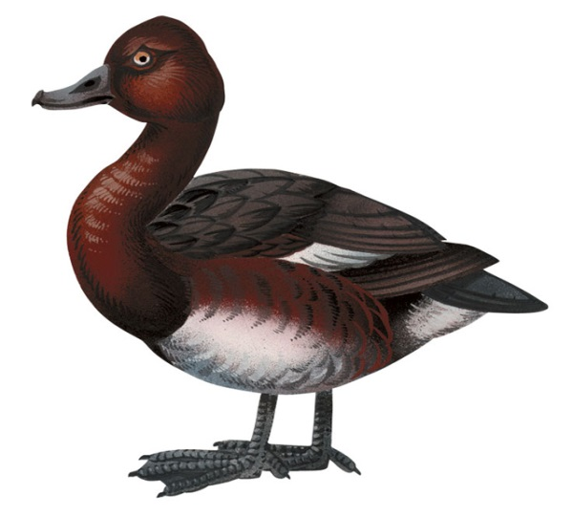
Белоглазая чернеть
Также называют нырком. Живет на юге Волгоградской области. Чернеть можно встретить на озерах Сарпа (Светлоярский район) и Давыдкино (Ленинский район), а также на Чернушкином и Большом лимане (Среднеахтубинский район). Численность точно неизвестна, но не превышает 10-15 пар. Вид вымирает из-за нарушения режима затопления водоемов и браконьерства.

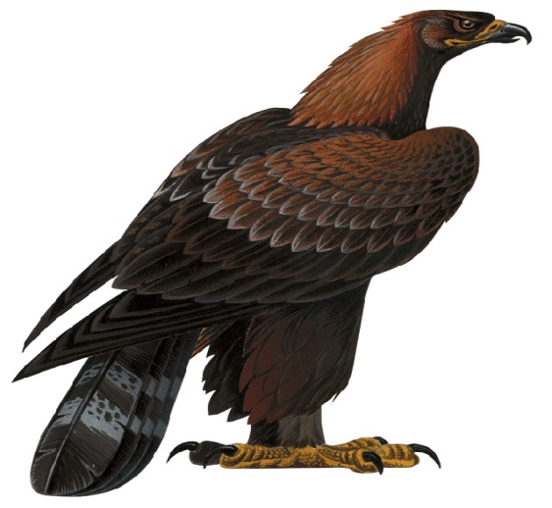
Беркут
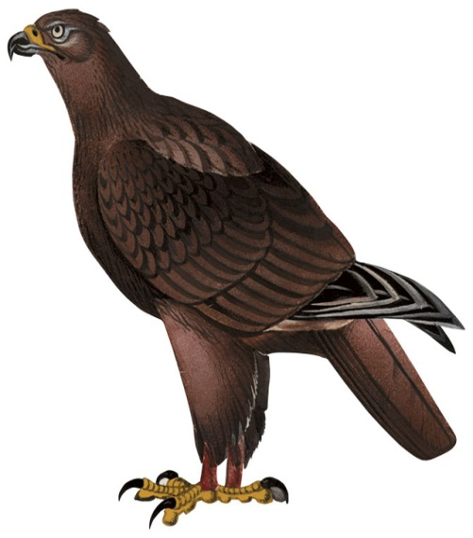
До конца 40-х годов прошлого века гнезда этих птиц можно было встретить в Салтовском лесу Старополтавского района. Сейчас беркуты изредка прилетают к нам на зимовку. Есть предположение, что гнезда птиц еще сохранились в Даниловском районе. Вероятно, там обитает не больше 1-3 пар птиц.

Большой подорлик Сейчас этот вид локально обитает в пойменных лесах Среднего Дона и впадающих в него низовьев рек (Алексеевский, Калачевский, Кумылженский и Серафимовичский районы). Больших подорликов очень мало в Волгоградской области – не больше 10 пар.

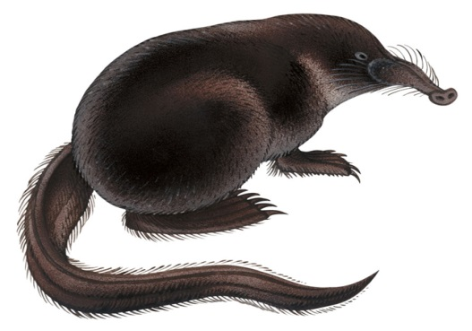
Выхухоль
В 40-е годы прошлого столетия это животное было очень распространено на Правобережье и в Волго-Ахтубинской пойме. Сейчас выхухоль сохранилась только в бассейне Дона, в пойменных водоемах рек Хопер и Бузулук. Живет только в тихих заводях с постоянным уровнем воды. Основное время проводит в норе, выбирается наружу в сумерки. Часто селится рядом с бобрами, эти два вида «дружат». В 90-е годы в регионе насчитывалось не больше 4,5 тысяч выхухолей.

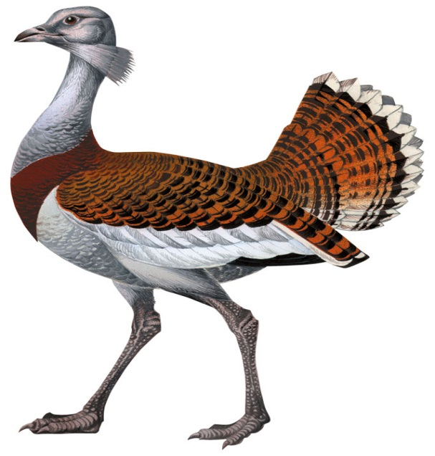
Дрофа
Сейчас гнезда этой птицы есть в нескольких местах Заволжья, а также встречаются в бассейне Среднего Дона. Резкое сокращение численности дроф началось в 50-х годах прошлого века. Однако, в последние 15-20 лет дроф постепенно становится больше. Сейчас в регионе гнездятся около 350 взрослых особей.

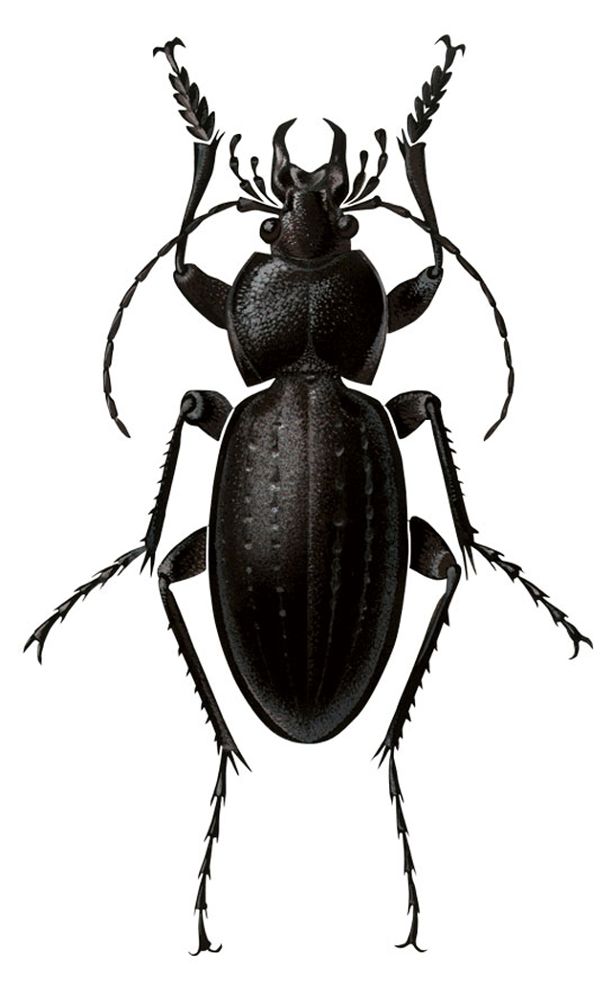

Жужелица венгерская
Подвид, встречающийся в Волгоградской области, практически исчез на территории России. В нашем регионе наблюдают несколько популяций этих жуков. В основном они живут в Городищенском, Светлоярском районах и в окрестностях областного центра.

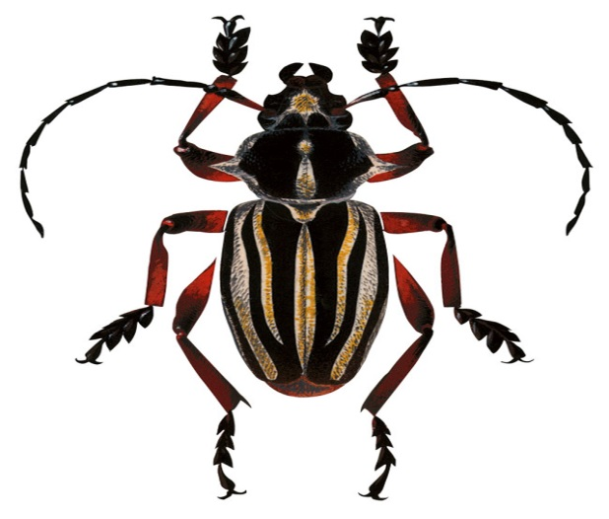
Корнегрыз краснолобый
Насекомое встречается только в Нижнем Поволжье. В Волгоградской области этого жука длиной 15 -23 мм можно встретить рядом с озером Эльтон. За последние 20 лет в регионе он был обнаружен лишь однажды – в 1994 году.

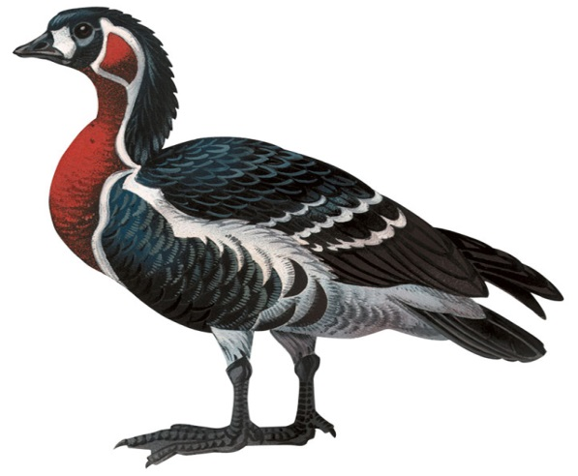

Краснозобая казарка
Этот вид птиц встречается только в России. Над нашим регионом проходят его пути миграции. Казарка во время перелетов останавливается осенью на Цимлянском водохранилище и крупных озерах Сарпинской низменности, а весной – на лиманах Заволжья. 15 лет назад в период миграции в окрестностях села Золотари Палласовского района наблюдали всего 25-30 казарок. Больше всего на численность вида влияет браконьерство.
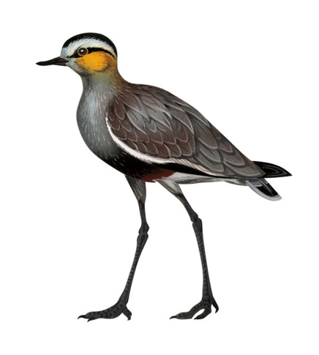
Кречетка
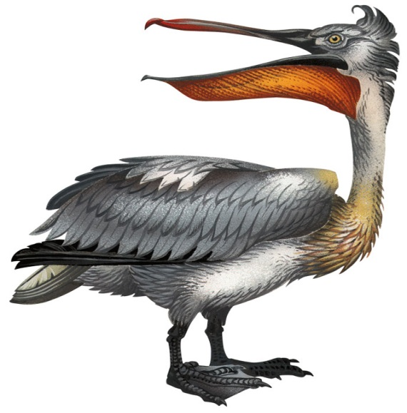
В 50-е годы эту птицу часто встречали в Дубовском, Калачевском районах, во всех районах южнее Волго-Донского канала. Сейчас в Волгоградской области обитает не больше 15-30 пар кречеток. Эта птица очень доверчива, издает характерный скрипучий звук «кры-кры». Численность ее резко сокращается и во многом из-за выпаса отар овец.

Кудрявый пеликан Еще в начале 20 века этот вид активно гнездился в Волго-Ахтубинской пойме и на Сарпинских озерах. Теперь его здесь можно встретить очень редко. За сутки кудрявый пеликан может съесть до 1 килограмма рыбы. Недостаток рыбы в водоемах вместе с браконьерами, которые добывают эту птицу ради чучел, являются факторами, повлиявшими на сокращение численности пеликанов.
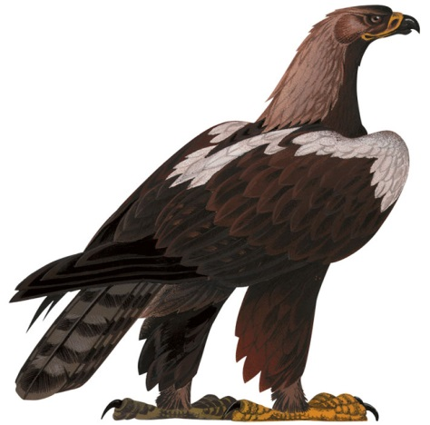
Могильник
Гнезда могильников есть в среднем течении р. Медведицы, в бассейне Иловли, на Калачской излучине Дона, на севере Ергеней, в Жирновском районе, на Хопре, на Голубинских и Арчединский песках, в Палласовском районе. Всего в регионе сейчас не более 70 пар могильников. Одна из причин их исчезновения – гибель на ЛЭП.
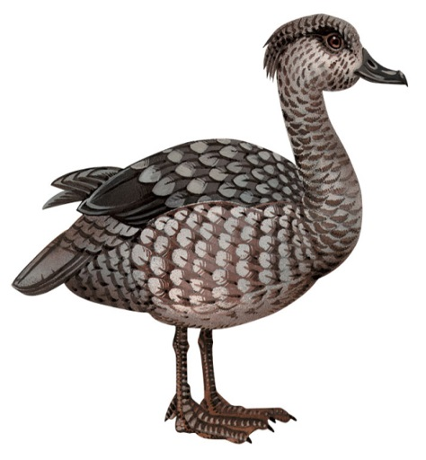

Мраморный чирок
Эту птицу за последние 20 лет в Волгоградской области встречали лишь несколько раз в Николаевском, Палласовском и Старополтавском районах. Чирки малоподвижны и очень доверчивы. Вид практически исчез.
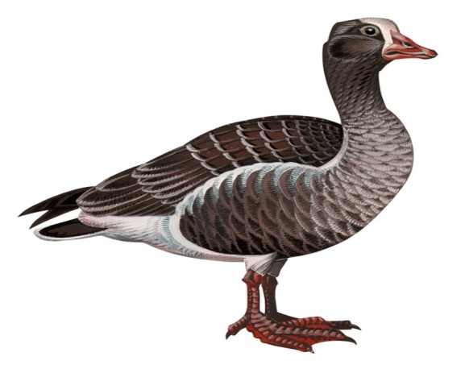
Пискулька
Этот вид птиц находится на грани полного исчезновения. Над Волгоградской областью проходят его миграционные трассы. Пискульку можно встретить в Быковском, Палласовском, Николаевском. Светлоярском и Старополтавском районах. Эти птицы весят не больше 2,5 килограмм и обладают звонким писклявым голосом. В 2000 году над Палласовским районом зафиксировали только 12 особей.
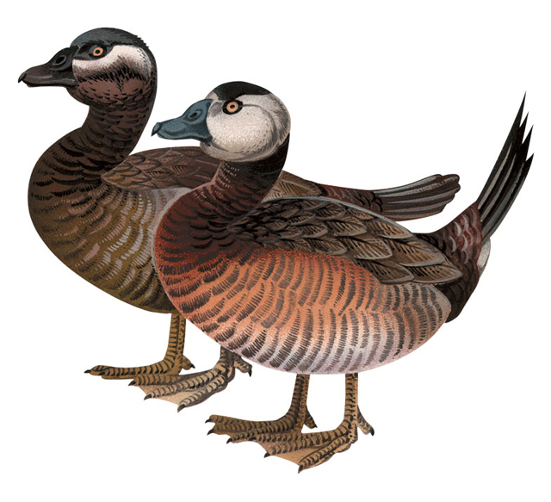

Савка
Этих птиц сейчас можно встретить только на озере Сарпа. Там они гнездятся в основном в отстойниках сточных вод. В 2001 году здесь насчитали 75-100 пар савок. Численность савка сокращается из-за обмеления водоемов и гибели в рыболовных сетях.
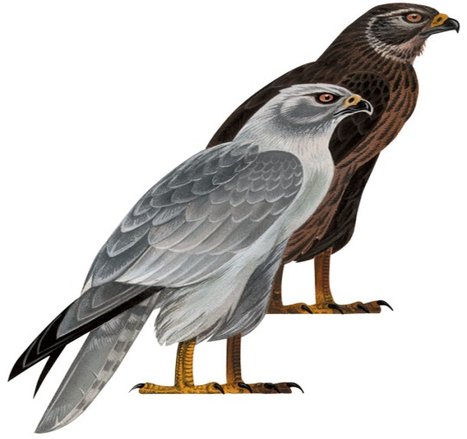
Степной лунь
До 70-х годов прошлого вика этот вид обитал на всей территории области. Сейчас отдельных особей можно встретить в Октябрьском и Котельниковском районах, в Заволжье и Камышинском районе. В регионе насчитывается приблизительно 10-40 пар.
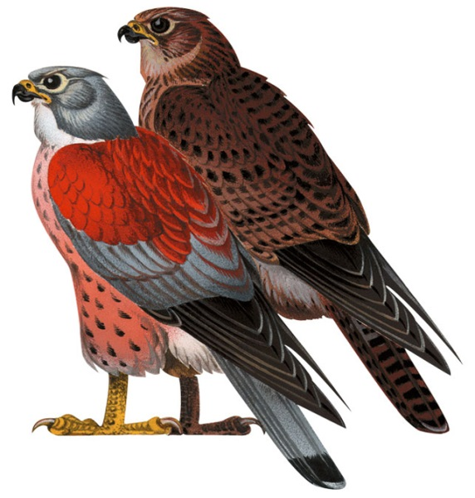

Степная пустельга
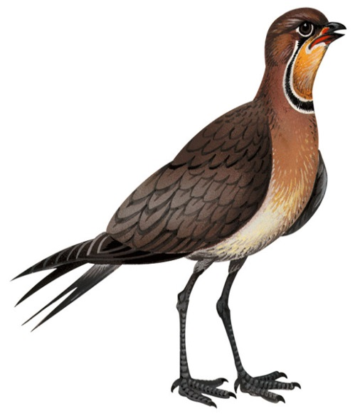
Еще 50 лет назад эта птица была обычной для Нижнего Поволжья. Сейчас в регионе насчитывается не больше 50 пар. Обитают они только на юге области (Светлоярский, Октябрьский и Котельниковский районы), а также в Заволжье.

Степная тиркушка
Эту птицу изредка можно встретить в Заволжье и южнее Волго-Донского канала на Сарпинских озерах. Хотя еще 30 лет назад степная тиркушка была обычной птицей для нашего региона. Сейчас в Волгоградской области около 300 гнездящихся пар тиркушки. Из-за чего сокращается численность вида, точно не известно, но специалисты предполагают, что из-за распашки степей и перевыпаса скота.

Шип
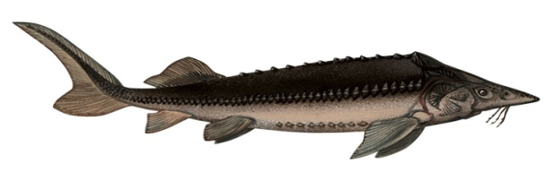
В Волгоградской области эту рыбу также называют визом и осетром. Взрослые особи достигают 220 сантиметров в длину и могут весить до 78 кг. В Волгу эта рыба заходит крайне редко, ее встретить можно только до плотины Волжской ГЭС. Численность вида сократилась в результате чрезмерного вылова.

Тема дня: « День рождения г. Волжского»
Поэтические произведения о городе Волжском.
Мой город Волжский  Ольга Молоканова  (З.С. Сапожникова)  Здесь, в степи,  Где под солнечной дрожью  Пыльный ветер кружил виражи,  Новоявлен и новорожден  Тянет город ввысь этажи.  Город Волжский -любимый мой город!  Самый лучший и самый родной!  В глубине России, у Ахтубы синей  Мы вместе растём и крепнем с тобой.  Трамвай стучит, бегут колеса,  В окне мелькает город мой.  В нем стройка века прогремела,  Плотину ГЭСа возвели  И жизнь в палатках начинали,  Чтоб воплотить свои мечты.  Как было трудно не расскажешь,  А начиналось все с нуля.  Теперь стоит красивый, гордый  Мой город Волжский – честь моя.  Повсюду парки и фонтаны,  Любимый город мой в цвету.  Живут в нем люди трудовые  И строят новую мечту.  Пусть молодой ты и зеленый  Средь старых русских городов,  Но сердцем горд любой Волжанин,  Что вырос в городе отцов.  Своим желаньем жить счастливо  Твой мир сегодня сохраним.  И пусть твой герб вбирает силы  От солнца, неба и воды.  В России много городов  Не сосчитать их на планете  Но здесь у Волжских берегов  Стоит наш город на рассвете  В волшебной сказке ты побудешь,  Прильнешь к нему своей душой,  И никогда ты не забудешь  Прекрасный Волжский над рекой! | Город Волжский  Эдуард Цывкин  Не веленьем свыше и не чудом –  Смелой и уверенной рукой,  На сукне степи заволжской грубом,  Город вышит нитью золотой.  Улиц здесь кривых никто не ставил,  Переулков нет и тупиков.  Пригорода нет и нет окраин –  Зла больших и малых городов.  Здесь когда-то стройка начиналась  Самой крупной и могучей ГЭС.  И посёлку быть предназначалось  Временным, и без удобств, и без…  И на стройку люди прибывали.  Ко всему привычные вполне.  На комфорт они не уповали.  Лишь бы дать энергию стране.  Люди шли в едином устремлении.  С разных мест родной для всех земли,  Кто – по комсомола повеленью,  А кого этапом привезли.  Суть не в том, истории анналы,  Нам расскажут, кто, когда и где  Строили великие каналы,  Города в степях и в мерзлоте.  Главное, что город птицей белой,  Распластался вширь и ввысь взлетел.  И походкой лёгкою и смелой,  Расширяет светлый свой предел.  Он летит над поймой изумрудной.  Сверху вниз он смотрит на закат.  Он, как человек с судьбою трудной,  Знает, что к чему, и жизни рад.  И рассвет на парусах багряных,  Семь ветров над городом несут.  Стал он вехой в жизни, самой главной,  Тем кто жил здесь, и сейчас живут. | Александр Ченин  В мире давно уже властвует химия.  Так не хватает продуктов, сырья.  Техника есть, а какие строители!  Ну, и решили, химкомплекс создать.  Снова бульдозеры и экскаваторы  Степь задрожала, - ещё отошла.  Траншеи, фундаменты, сваи забитые: -  Стройка крепчала, - росли корпуса.  ТЭЦ и эСКа, рядом Шинный, Органика, -  Каждым заводом гордится Страна.  Волжский растёт, набирается знания,  Люди съезжаются, - сила нужна.  Всё здесь построили умно и правильно,  У речки, над Ахтубой - встали дома,  А за посадкой заводы все спрятали,  Но не укроешь, как видно, слона.  Если вдруг ветры на город направились, -  Вонь прилетала, что не продохнёшь.  Но зато рядом и пойма, и Ахтуба,  Климат к тому же не так уж и плох.  Работы хватает, зарплата нормальная.  Общаги, квартиры, всегда есть жильё,  Кинотеатры, бассейн есть для плаванья, -  Даже зимой здесь купаться легко!  И появились слова: - аппаратчики,  Химик и шинник, - учился народ.  Часто газеты как лозунг печатали: -  «Первая шина!», «Даёшь волокно!».  «Каучук – наш!», - есть изделия всякие,  «Химия» всех на работу зовёт!  Я расскажу вам истории разные: -  Жизнь, - это жизнь, не всё гладко идёт.
Владимир Маторин и Галина Услугина  Мой город Волжский  Вырос ты в степи!  К тебе я обращаю взоры...  Люблю тебя, пою тебе!  И восторгаюсь снова!  Посёлки Деревянный,  Рабочий, ЛПК,  И остров, окружённый  Со всех сторон водой,  Хоть остров, но – Зелёный,  В границе городской.  Строители, построив  Плотину Волжской ГЭС,  Решили по - петровски:  Мол, «город будет здесь!»  И эти пункты – точки,  Соединив в одну,  Родился город Волжский  На левом берегу.  К реке спускаются берёзки.  Похожи чем-то на девчат  В степном краю наш юный Волжский  Мы превратили в город – сад.  Хороши твои яблоки летом,  Хороши твои горки зимой,  И осени нет ароматней на свете,  И цветов красивее весной.  Он, как и мы, душою молод,  Здесь каждый камушек знаком...  Над Волгой песенный наш город  Для нас стал в жизни маяком.  И Волга вечно молодая,  И городские соловьи,  И степь широкая, родная –  Нам дарят музыку любви.  Ты поднялся в степи безлюдной,  Город Волжский - мой город родной!  В чистом зелёном наряде  Ты сияешь своей красотой! | Маргарита Агашина  Осенью  На огромной клумбе у вокзала,  ветром наклонённая к земле,  поздняя ромашка замерзала,  трепеща на высохшем стебле.  Выгибала тоненькое тело  и сопротивлялась, как могла.  Словно до последнего хотела  быть хоть каплей летнего тепла!  ...Поезда вдали гудели встречным.  Люди шли, от ветра наклонясь.  И ромашка чем-то бесконечным  показалась каждому из нас.  Чистой веткой молодой берёзки.  Тополиным пухом по весне.  Первым снегом. Брызгами извёстки  на ещё не крашеной стене...  Не одно, наверно, сердце сжалось:  что поделать – каждому своё!  Только в сердце врезалась не жалость –  маленькое мужество её.  На бессмертье я не притязаю.  Но уж коль уйти – не тосковать.  Так уйти, чтоб, даже замерзая,  хоть кому-то душу согревать. | Перекрёсток  Маргарита Агашина  На самом шумном перекрёстке,  у входа в город Сталинград,  стоят каштаны и берёзки  и ели стройные стоят.  Как ни ищи – ты их не встретишь  в лесах заволжской стороны,  и, говорят, деревья эти  издалека принесены.  А было так: война когда-то  была на волжском берегу.  На перекрёстке три солдата  сидели рядом на снегу.  Стоял январь. И ветер хлёсткий  позёмку в кольца завивал.  Горел костер на перекрёстке –  солдатам руки согревал.  Что будет бой – солдаты знали.  И перед боем с полчаса  они, наверно, вспоминали  свои далекие леса.  Потом был бой... И три солдата  навек остались на снегу.  Но перекрёсток Сталинграда  они не отдали врагу.  И вот теперь на перекрёстке,  на месте гибели солдат,  стоят каштаны и берёзки,  и ели стройные стоят.  Шумят нездешними листами,  дождём умытые с утра,  и обжигают нашу память  огнём солдатского костра.

Достопримечательности города.
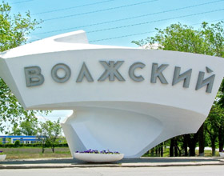

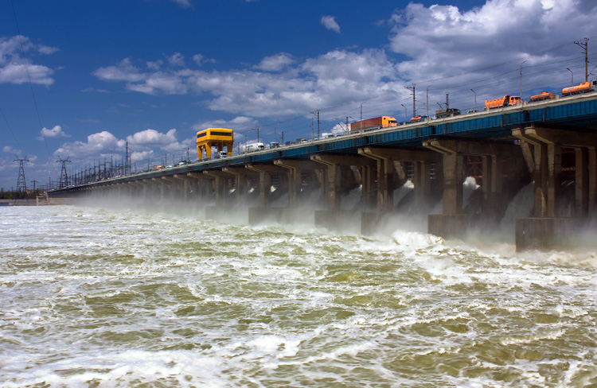
Волжская гидроэлектростанция
Больше всего гостей и жителей города привлекает самая известная и посещаемая достопримечательность — это действующая гидроэлектростанция (ГЭС), строительство которой было завершено в 1961 году. На данный момент она обеспечивает электрической энергией Центральный и Западный округ России.
Построенная в те годы плотина полностью перегораживает Волгу, над плотиной построены железнодорожный и автомобильный переезды, соединяющие два берега реки. Строительство было очень масштабным, длилось оно около 11 лет. В настоящее время проводятся ограниченные групповые экскурсии для желающих. Для этого необходимо заранее подать заявку. А сам сброс воды можно увидеть при желании каждому самостоятельно.
Парк «Гидростроитель»
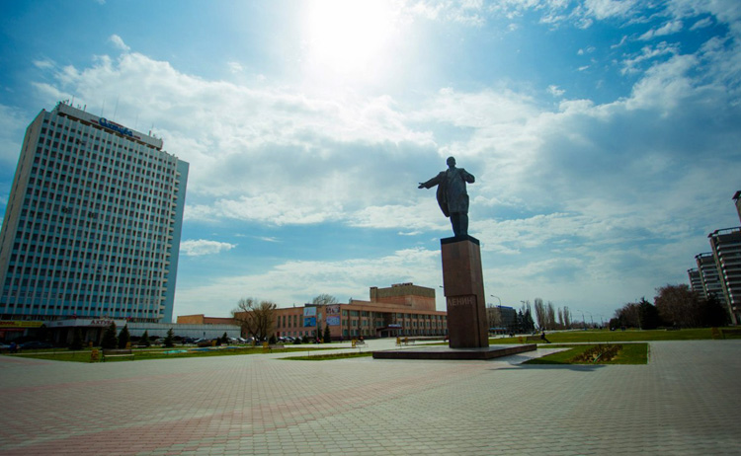
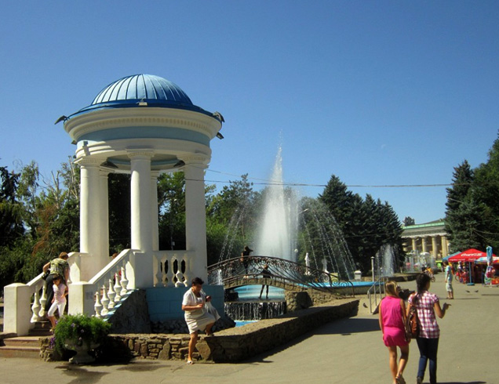
Парк можно смело назвать украшением города, особенно в тёплое время года, когда деревья обрамлены зелёной листвой и клумбы оформлены яркими цветами. Это место расположено в центре города и занимает площадь в 14 га. Очень впечатляющая цифра! Основан парк «Гидростроитель» в 1951 году, именно в те далёкие года и началась первая посадка деревьев разных видов.

Площадь и памятник Ленина

Эта самая большая площадь города, находится она в центре. Именно здесь и проходят все городские праздники и массовые гуляния. Помимо этого в будние дни здесь можно погулять по красивым дорожкам, любуясь в летнее время красивыми зелеными насаждениями. Ведь Волжский — один из самых зелёных городов, а ведь когда-то здесь была обычная степь.
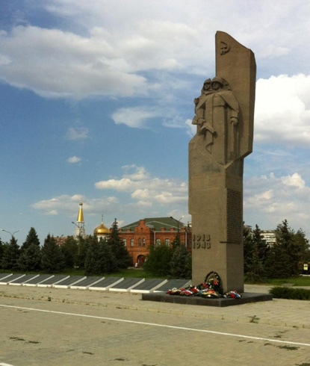
Военный мемориал

Пройти мимо военного мемориала города сложно, так как он построен на городской площади города. Посвящен мемориал памяти погибшим солдатам в Гражданской и Великой Отечественной войнах.

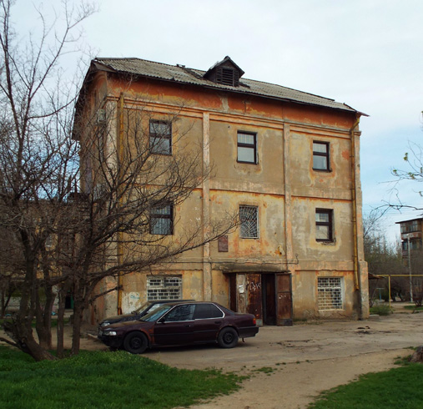
Старая мельница
Это строение будет особенно интересно любителям истории. Здание, не сломленное годами — так его можно назвать. Возведено оно было в 1911 году и устояло по сегодняшний день, несмотря на то, что в советское время её даже пытались взорвать, чтобы убрать, как неподходящее под общую архитектуру здание. Однако построено оно настолько крепко, что осталось целым. Расположена мельница в 36 квартале.
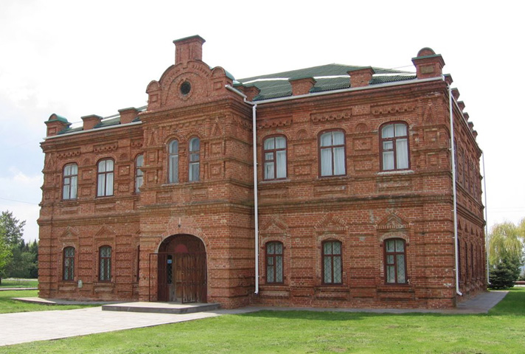

Картинная галерея «Старая школа»
Посетить эту картинную галерею стоит всем: и любителям живописи и любителям истории, так как находится она в историческом здании постройки 1881 года. Возведено здание на средства жителей, тогда там располагалась четырёхлетняя школа. Через много лет в 1972 году в здании произошёл пожар и уничтожил все деревянные строительные материалы, оставив только стены и основу дома. После произведённой реставрации здание вновь начало функционировать, но уже в качестве Муниципальной картинной галереи, которую можно посетить на данный момент. В ней выставлены работы, созданные с начала 20-х годов прошлого века и вплоть до современных картин.
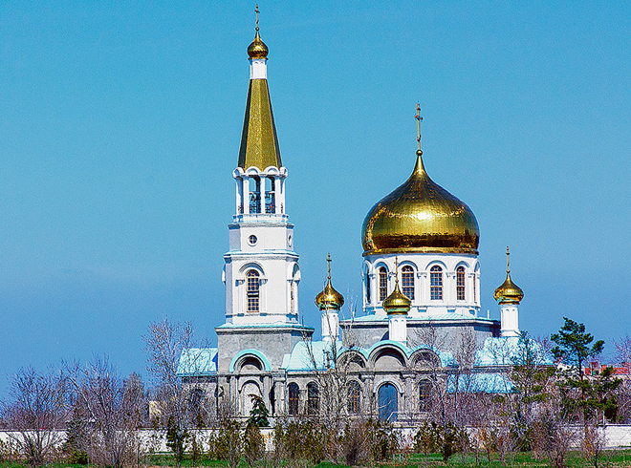
Храм Иоанна Богослова
Поскольку Волжский — город достаточно молодой, то старинных церквей или храмов на его территории нет, но храм Иоанна Богослова всё же имеет интересную историю возникновения.
На месте Волжского, в селе Безродное, был храм Николая Угодника, но к 1940 годам его разобрали по кирпичику, так это место осталось без церкви. И лишь в 1991 году освятили место под новый храм в честь Иоанна Богослова, который возводили долгие годы. В 2013 году храм получил статус соборного храма. Службы проводятся в нём ежедневно. Посетив его, можно увидеть красивый иконостас и убранство, золотые купола и ухоженную прилегающую территорию.
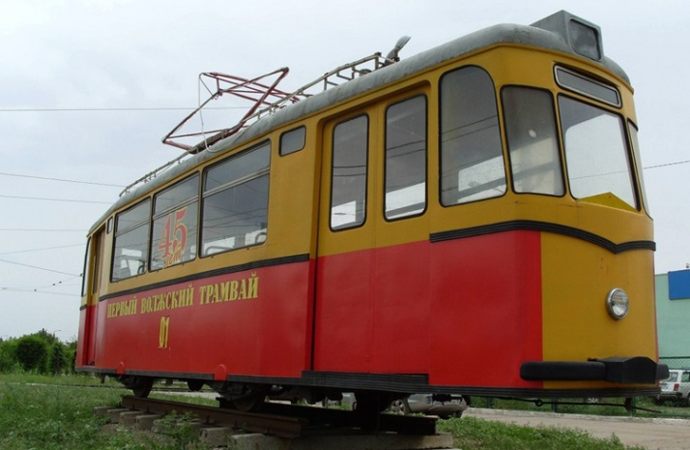
Памятник первому трамваю города Волжский
Всем кому интересно посмотреть на сохранённый вагон 1963 года немецкой марки GOTHA T 57, необходимо добраться до городского депо, именно там он и стоит на колее, радуя глаз проезжающих мимо местных жителей и гостей города. Именно такой вагон и осуществлял перевозку пассажиров в 50-е года в соседних городах Волжском и Волгограде. Памятник не огорожен и свободен для обозрения в течение любого времени суток.
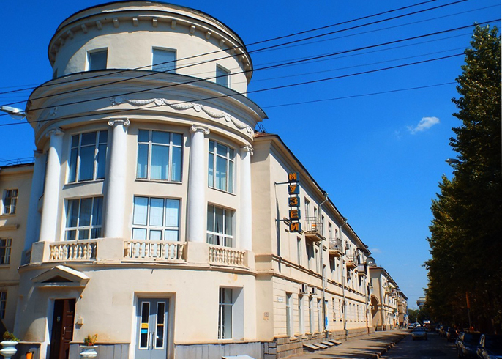
Историко-краеведческий музей
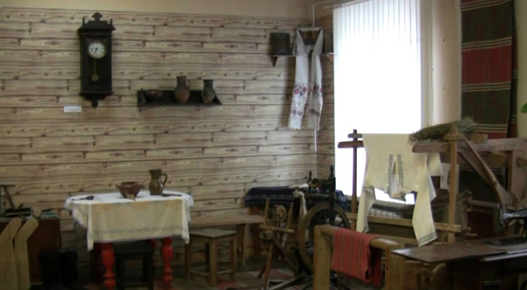
Чтобы узнать историю города и подробности важных событий прошлых лет необходимо посетить историко-краеведческий музей, открытый ещё в 1970 году и являющийся на тот момент филиалом Волгоградского краеведческого музея. В 90-е года музей стал независимым учреждением.

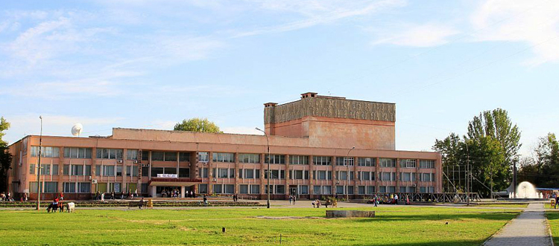
Основной драгоценной информацией являются документы, фотографии, связанные со строительством ГЭС, самой крупной в Европе. Ведь на экскурсии такого гиганта приезжало множество политиков из европейских государств, Ближнего Востока. Всё это сохранено и представлено для обозрения посетителей музея. Это история не только города, но и всей страны. Также представлены предметы быта села Безродное, которое впоследствии стало именоваться город Волжский — различные костюмы, предметы обихода, посуда. Здесь проводятся тематические лекции, выставки. Возможны и пешеходные виртуальные экскурсии по Волжскому, что особенно интересно молодому поколению.
Дом культуры «Октябрь»
Этот дом культуры имеет самый крупный концертный зал в городе. Многие концерты и большие представления проводятся именно в нем. Построено здание в 1977 году, а имя «Октябрь» получил дом культуры уже в 1994 году. На данный момент творческие коллективы ДК играют главную роль в городских праздниках, массовых гуляниях.
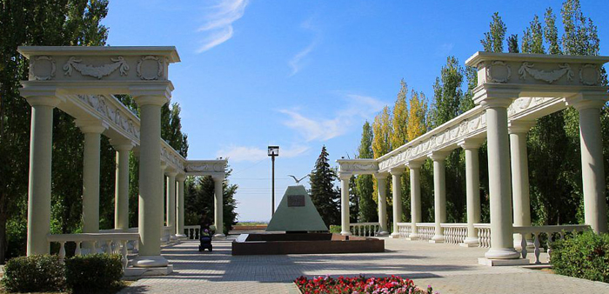
Памятник первостроителям Сталинградской ГЭС и города Волжского
В центре города недалеко от Фонтанной улицы находится этот красивый памятник. Создана композиция из двенадцати колонн, которые олицетворяют самые главные события при строительстве ГЭС, а в центре огромных колонн поставлен бассейн — Волга, над ней плотина и летящая чайка.
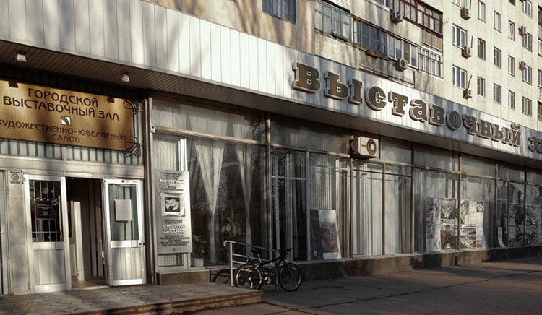
Выставочный зал имени Г. В. Черноскутова
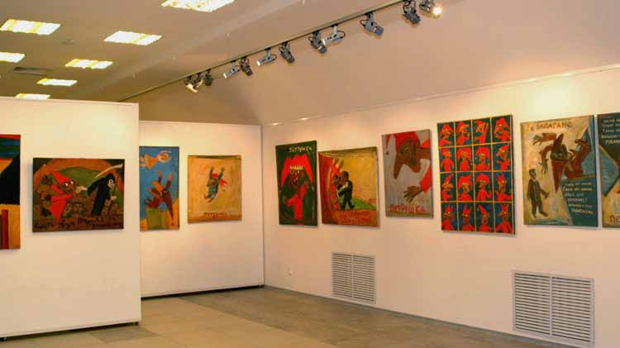
Здесь выставляются работы юных художников из детской школы искусств, а так же работы известных и начинающих фотографов и других творческих людей.

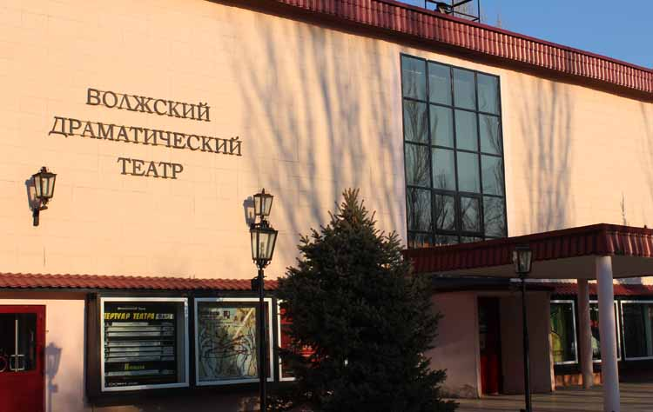
Драматический театр
Как и в любом развивающемся городе с большим населением в Волжске есть драматический театр. Обосновался он в здании бывшего кинотеатра «Родина», заменив прежний Молодёжный экспериментальный театр. Художественным руководителем является заслуженный артист РФ В. Гришечкин.
В театре ставят постановки, рассчитанные на разные категории зрителей. Юные почитатели театра могут посмотреть «Снежную королеву», «Маугли», «Красную шапочку». Для взрослых зрителей в репертуаре постановки по произведениям В. Шукшина, А. П. Чехова и других авторов. Часто на гастроли приезжают со своим репертуаром столичные театры с известными актёрами и пьесами. Город живет активной культурной жизнью, поэтому для гостей и местных жителей постоянно организовываются культурные мероприятия. И хотя они не относятся к достопримечательностям города, но посетить их стоит.
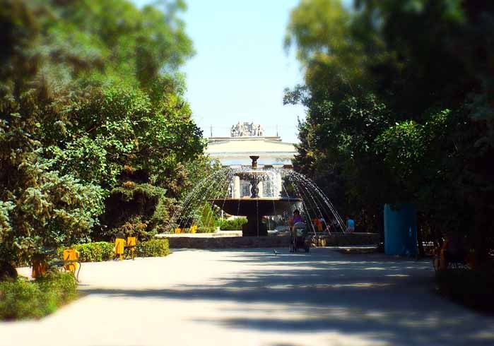
Фонтанная улица
Это место особенно красиво в тёплое время года, радуя зелёными насаждениями и приятной тенью, гуляющих жителей и гостей. Название получила от установки первого фонтана, сейчас он на ней не один. Улица берёт начало от проспекта Ленина и заканчивается у спуска к реке Ахтуба, где расположены пляж города и пристань. Это одна из самых первых улиц молодого города.
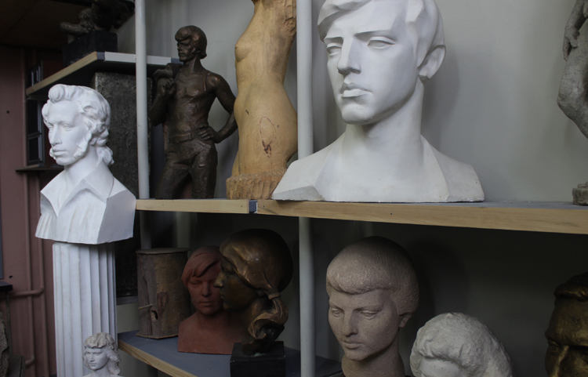
Мастерская скульптора Петра Лукича Малкова

Всем кому интересно это направление в искусстве добро пожаловать в мастерскую художника. Малков является мастером своего дела, его работы украшают фасады зданий города Волжска, известный памятник североморским морякам в Волгограде является его детищем.

http://www.youtube.com/watch?v=TuueUusQCWs
http://www.youtube.com/watch?v=5XMLUM6JVDU
http://www.youtube.com/watch?v=LqT0_QduxmQ

«Искусство родного края», «Путешествие по городу»
http://www.youtube.com/watch?v=enPU9RADmHg
http://www.youtube.com/watch?v=5HGdvGNHwTI
http://www.youtube.com/watch?v=K0Xq8WWL8uw
http://www.youtube.com/watch?v=ASBb5u646QU

